Что такое радиорелейные линии (РРЛ) — структурная схема
Содержание
• 1 Радиорелейная связь
• 2 Достоинства РРЛ
• 3 Классы РРЛ
• 4 Структурная схема РРЛ
o 4.1 Оконечная станция 1
o 4.2 Узловая станция
o 4.3 Промежуточная станция
o 4.4 Оконечная станция 2
Радиорелейные линии (РРЛ) представляют собой цепь приемо-передающих станций, удаленных друг от друга на расстоянии 40-50 км.
Радиоволны различных частотных диапазонов имеют свои особенности распространения. Если длинные, сверхдлинные волны распространяются за счет огибания земной поверхности. Волны коротковолнового (КВ) диапазона распространяются за счет отражения от ионосферы. Волны метровых и более коротких диапазонов распространяются прямым лучом, т.е. только прямо, там, конечно присутствуют эффекты отражения и рассеяния, но это не является основным способом распространения ВЧ электромагнитных колебаний.
Связь в диапазонах УКВ и выше возможна только там, где существует прямой луч распространения электромагнитной энергии. С одной стороны это ограничивает возможности систем связи в высокочастотных (ВЧ) диапазонах. Если КВ связь возможна на расстоянии в несколько тысяч километров, то в диапазоне УКВ нет.
Допустим, старая аналоговая телевизионная передача, которая на грани исчезновения, это только та зона, где антенно-приемник видит антенно-передачу.
Это одна из причин по которой пытались строить телевизионные вышки, чем выше тем лучше. Когда вышку поднимают высоко, то увеличивается зона охвата. ВЧ колебания только в области прямой видимости, с одной стороны это плохо, с другой стороны появляется плюс, можно одну и ту же несущую частоту использовать в разных местах.
Например, в городе N раньше был один канал на ТВ, частота несущей 56 МГц. В другом городе неподалеку, стоял точно такой же передатчик на 56 МГц, эти два передатчика друг другу не мешали. Потому что зона прямой видимости ограничена. И можно было использовать частоты повторно, как сейчас в мобильной связи применяют повторное использование частот.
Радиорелейная связь
Когда системы связи стали развиваться, придумали радиорелейные линии (РРЛ), которые используют ВЧ колебания для организации многоканальной связи, причем связь организуется таким образом, что приемники и передатчики находятся в зоне прямой видимости. Грубо говоря антенна передатчика смотрит в антенну приемника, но для этого на трассе организуется сеть приемо-передающих станций на таком расстоянии, чтобы они находились в зоне прямой видимости и такие РРЛ в 50-х в начале 60-х годов стали развиваться.
Для построения РРЛ на трассе организуется набор приемо-передающих станций. Ставится мачта определенной высоты, на этой мачте монтируется передающая антенна, которая смотрит на приемную антенну. Оптимально расстояние между приемо-передающими станциями порядка 50 километров. На картинке ниже нарисована организация РРЛ. По такой структуре можно организовать достаточно широкую сеть.
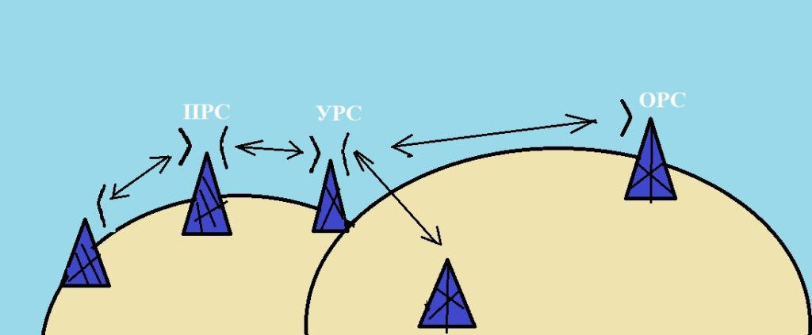
Приемо-передающие станции ставятся так, чтобы антенны друг друга видели прямым лучом. ОРС — оконечная радиостанция. Есть промежуточная станция (ПРС) — она должна принять сигнал, оттранслировать его дальше. ПРС находятся в тех местах, где нет потребителей услуг связи.В точках, где трафик должен разделяться ставятся узловые радиостанции (УРС). Там где нужно снять информацию и ввести новую.
Достоинства РРЛ
- Экономичность.
Как раньше обычные люди связывались например с Москвой? По телефонной линии.
Когда нужно было поговорить с Москвой, например бабушке из Иваново пообщаться с родственниками, она шла на почту и заказывала телефонный разговор. Но заказывала на будущее, за несколько дней наперед. Домашние телефоны были редкостью. Затем приходила телеграмма родственникам о том, что им нужно явиться на почту для переговоров. За час до назначенного времени, приходили на почту, показывали телеграмму и им говорили “ожидайте”. И по громкой связи кричали “Иваново” и идешь говорить. Вот такая была система переговоров по телефонным проводам.
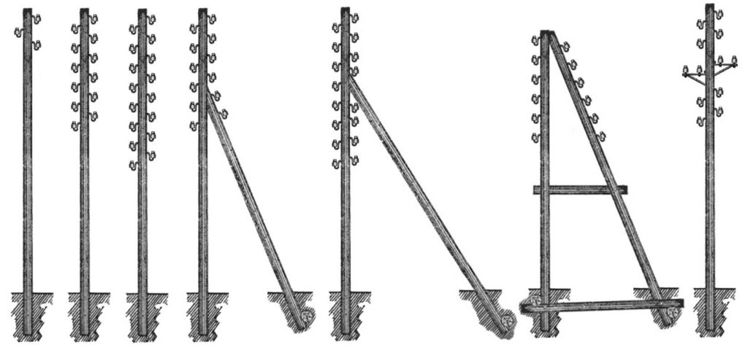
Затем появились РРЛ, провода тянуть не нужно, надо поставить вышки. Например от Омска до Москвы, расстояние 2500 км, через каждые 50 км ставим вышки, понадобится 50 штук. Вот и все основные вложения в инфраструктуру. Раз в несколько лет нужно будет обновлять оборудование, поэтому говорят экономично, но когда вы ее уже построили, а первоначальные вложения должны быть.
- Большая пропускная способность.
Поскольку антенны узконаправленные и они друг друга видят, то мощность передатчиков не должна быть большой.
- Высокая помехозащищенность.
Помехи это погодные условия. Поскольку это высокие частоты и используются гигагерцы, то погода будет влиять серьезно, но эти задачи решаются увеличением мощности.
- Возможность работы с подвижными объектами.
Формула которая позволяет оценить расстояние между станциями в зависимости от высоты антенны. Расстояние между станциями r [км] выбирается из условия:
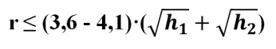
где h1 и h2 — высота передающей и приемной антенн [м]. Если приподнять высоту антенны в 2 раза, то получим рост не в 2 раза, а в 1,5 раза.
Классы РРЛ
- Магистральные РРЛ большой емкости
В магистральных линиях используются многоствольные системы передач. Ствол объединяет N каналов и заканчивается приемопередатчиком. В одном стволе от 600 до 2000 каналов. Каждый ствол имеет свой приемопередатчик и имеет свою несущую частоту.
Несколько стволов могут работать на общую антенну. Приемопередатчики генерируют свою несущую частоту и если используется широкополосная антенна, то ставится суммирующее устройство и все несущие частоты будут излучаться одной антенной.
Часть стволов магистральной РРЛ используются для многоканальной передачи телеграфных сообщений, часть для передачи телевизионных каналов. Другая часть стволов находится в резерве на случай выхода из строя рабочих стволов. Применяется аппаратура с частотным разделением каналов с использованием частотной модуляции.
Магистральные линии прокладываются там, где велика потребность в услугах связи. Протяженность магистральных РРЛ тысячи километров.
- РРЛ средней емкости.
Используются на ответвлениях от магистральных линий. В точке с меньшей потребностью в телекоммуникационных услугах, например города с численностью населения 200-300 тысяч человек.
Количество каналов N 60-300 каналов. Применяется аппаратура с частотным разделением каналов и с частотной модуляцией. Протяженность РРЛ средней емкости до сотен километров.
- Малоканальные РРЛ.
Применяется в сетях зоновой связи, на ЖД транспорте, в системах нефте и газопроводов и тд.
N меньше 48 каналов. Аппаратура с частотным и временным разделением каналов. Частотное и временное разделение каналов имеют примерно одинаковую эффективность использования спектра, т.е. сколько Вы можете нарезать частотных каналов, столько можно нарезать и временных. Но на практике оказалось, что за счет неидеальности всех процессов, система с временным разделением каналов имеет худший показатель использования спектра.
Допустим, с частотным разделением можно нарезать 100 качественных каналов, а с временным меньше 80. Системы с временным разделением каналов аппаратно прочны, потому что системы с частотным разделением каналов это набор полосовых фильтров, они не технологичны. Системы с временным разделением каналов используют цифровые методы и их можно загнать в микросхему.
Структурная схема РРЛ
Ниже будет рассказано о структурной схеме РРЛ, состоящей из нескольких станций.
Оконечная станция 1
Есть N количество потребителей. На первое место ставим телефонный канал или каналы тональной частоты (ТЧ). Например, Вы хотите связаться с товарищем, который находится в Москве. Нужно передать НЧ колебание в диапазоне от 300 Гц до 3,4 кГц. Организуем 1000 каналов, со сдвигом несущих частот, если у нас частотное разделение каналов, то выделяется каждому каналу своя поднесущая и поднесущая сдвигается одна к другой на 4 кГц. Используя однополосную модуляцию расставляем эти каналы.
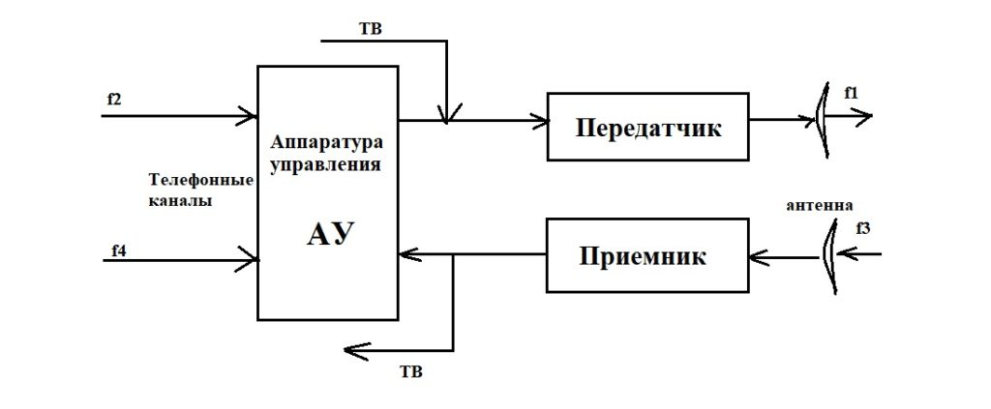
Сформировали суммарный телефонный сигнал. К суммарному сигналу, на свою поднесущую добавляем телевизионный сигнал и выделяем полосу побольше. Потому что аналоговый телевизионный сигнал 56 МГц + несущая звука 6,5 МГц итого 62,5 МГц. Получается спектр, который нужно передать от 56 МГц до 62,5 МГц это 6,5 МГц. И вся смесь, телефонные каналы, телевизионный сигнал она подается на передатчик у которого для ствола одна несущая частота. В передатчике с помощью группового сигнала формируется тот сигнал, который нужно будет передавать в РРЛ. Передающая антенна, частота первого передатчика несущая f1, она закладывается в аппаратуру.
Система дуплексная слева направо передали, справа налево приняли. Система многочастотная. Есть приемная антенна f3, приемник, на выходе приемника снимается телевизионный сигнал из группового сигнала. В передатчике стоит групповой модулятор, а в приемнике групповой демодулятор. На выходе группового демодулятора, так как у нас частотное разделение каналов, стоит набор полосовых фильтров (ПФ). Первый ПФ выделяет ТВ сигнал и отправляет его дальше.
Узловая станция
Сигнал пришел, узловая станция, как правило крупный центр, в котором есть потребители услуг. Аппаратура уплотнения часть телефонных каналов забирает. Каналы тональной частоты (ТЧ), которые дошли до своего абонента забираются, поднесущие освобождаются. Происходит съем части информации и ее заполнение. На выходе передатчика будет частота несущая, та которая отличается от частоты f1. Это сделано чтобы уменьшить возможные помехи.
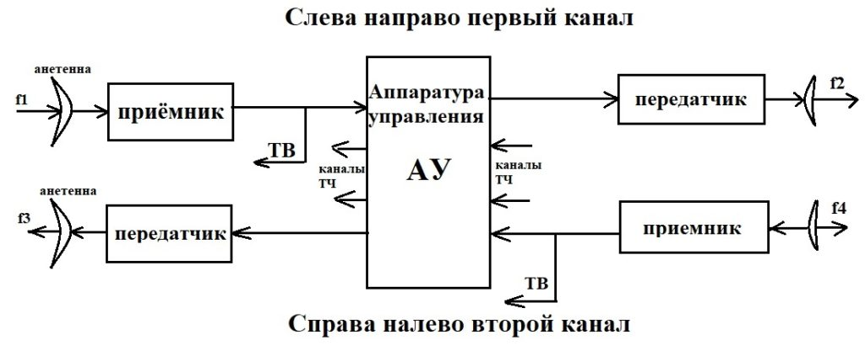
Передатчик узловой станции будет работать на несущей частоте f3, которая будет отличаться от частоты f4, чтобы защитить следующий пролет от влияния частоты f4. Поскольку f1 и f2 от f3 и f4 отличаются, то и перекрестные помехи уменьшаются.
Промежуточная станция
Промежуточная станция просто стоит где-то в чистом поле. И никому там не нужно ТВ, телефонные разговоры, людей там нет. Происходит перенос с частоты f2 на частоту f1. Дальше эти частоты будут повторяться. Считается, что когда прошли два пролета, сигнал с частотой f1 воздействовать на следующую приемную антенну уже не может за счет кривизны Земли частота f1 не попадет в ту антенну.
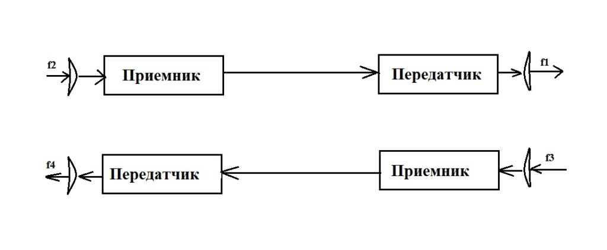
И в обратную сторону тоже все проходит, выполняется одно преобразование. В приемнике принимается сигнал на частоте несущей f2 и выделяем групповой сигнал, происходит демодуляция первой ступени. Выделяем групповой сигнал и переносим его на частоту f1. Промежуточная станция это автоматическое устройство.
Оконечная станция 2
Пришел сигнал f1, стоит приемник, выделили телевизионный сигнал фильтрующей системой, на аппаратуре уплотнения будет разделение, телефонные каналы сняли, свои телефонные каналы сформировали, свой телевизионный сигнал на передатчике f3.
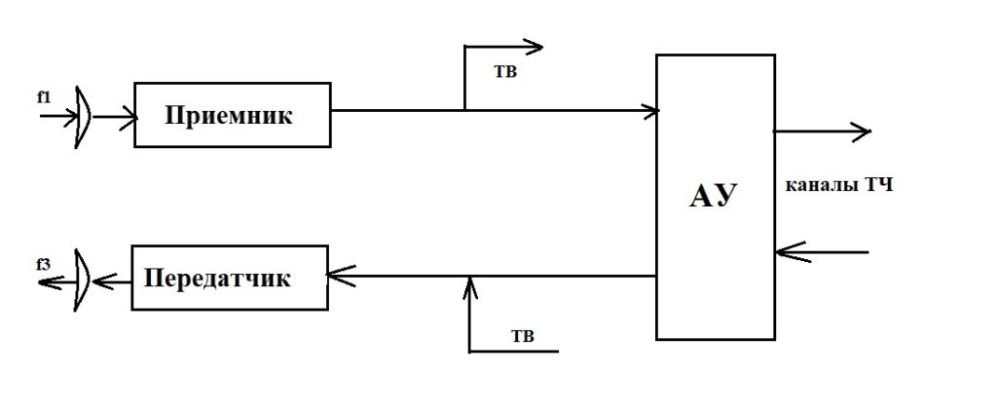
Рассмотрели стандартную структура РРЛ, которая состоит из набора станций. В зависимости, где станции находятся, она либо узловая, промежуточная или оконечная.

